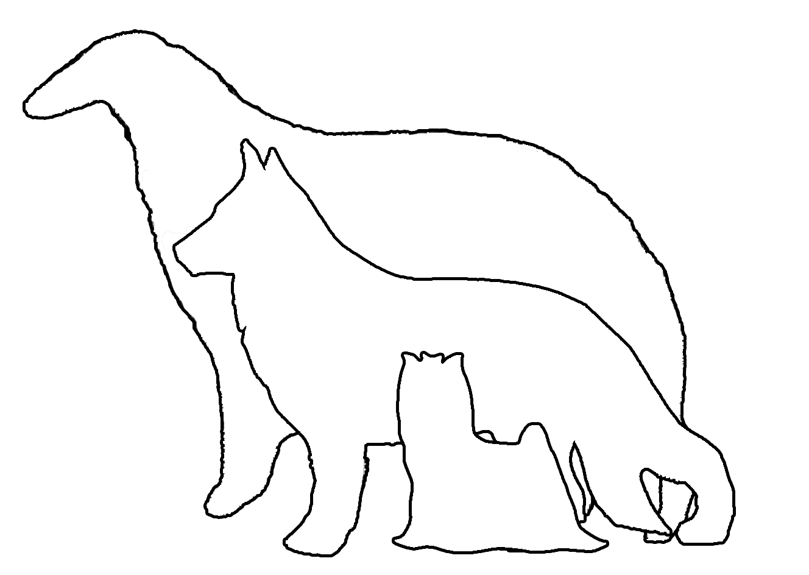

Federation Cynologique Internationale (FCI)
Ukrainian Kennel Union (UKU)
Голосеевское территориальное отделение «ШАНС»

ЗАЯВОЧНЫЙ ЛИСТ
ЧЕМПИОНАТЫ И МОНОПОРОДНЫЕ ВЫСТАВКИ


27 МАЯ 2012

OFFICIAL ENTRY FORM / ЗАЯВОЧНЫЙ ЛИСТ НА ВЫСТАВКУ
 | Клубный Чемпионат породы Эпаньол бретон (ранг ЧК) |  |  | Класс бэби (до 6 мес)  Baby class (about 6 month)
 | Клубный Чемпионат породы Немецкий Курцхаар (ранг ЧК) |  |  | Класс щенков (6-9 мес)  Puppy class (6-9 month)
 | Клубный Чемпионат Пойнтер-Сеттер клуба (ранг ЧК) |  |  | Класс юниоров (с 9-18 мес.)  Junior class (9-18 month)
 | Монопородная выставка ВКП Ам.кокер спаниель (ранг ПК) |  |  | Класс интермедиа (15-24 мес.)  Intermedia class (15-24 month)
 | Монопородная выставка Британских пастуших пород (ПК)  (Колли, Шелти, Бобтейл, Бордер колли, Бердед колли, Вельш Корги Кардиган , Вельш Корги Пемброк) |  |  | Открытый класс (с 15 мес.)  Open class (from 15 month)
Рабочий класс (с 15 мес.)
Working classed (from 15 month)
 | Монопородная выставка Московская сторожевая (ранг КЧК) |  |  | Класс чемпионов (с 15 мес.)  Champion class (from 15 month)
 | Монопородная выставка Русская псовая борзая (ранг КЧК) |  |  | Класс ветеранов (с 8 лет)  Veteran class (over 8 year)

Порода  Breed |  |  |  |  |  |  |  |  |  |  | Тип шерсти  Type of coat
Цвет  Color |  |  |  |  |  |  |  |  |  |  | Кобель/Cука  Male /Female
Кличка собаки:
Name of the dog:
Номер родословной:  Pedigree №: |  |  |  |  |  |  |  |  |  |  | Дата рожд.  Date of birth
Титулы или испытания:
Titles or trials:
Отец: кличка, номер род-й:
Father: name, num of pedigree:
Мать: кличка, номер род-й:
Mother: name, num of pedigree:
Заводчик:  Breeder: |  |  |  |  |  |  |  |  | Владелец:  Owner:
Адрес (страна, индекс, город, улица):
Address (street, city, country):
Отделение, в котором состоит на учете владелец (для членов КСУ) / For members of UKU
Телефон:  Telephone: |  |  |  |  |  |  | Факс:  Fax: |  |  |  |  | e-mail

Дата  Date |  | Подпись  Signature

РЕГИСТРАЦИЯ/ REGIST | Голосеевское территориальное отделение КСУ «ШАНС» г.Киев проспект 40-летия Октября, 93 офис 217  тел/факс: (044) 501-67-53, 257-71-58, 257-71-59
РЕГИСТРАЦИЯ/ REGIST | Перечислением по безналичному расчету:  ГО ГРО ВГО «ШАНС» код ЗКПО 26314724 Р/Р 26007004608001 МФО 380634 ПуАТ «КБ «Акордбанк»  Назначение платежа: целевой добровольный взнос На участие в выставке с указаним породы и клички.
РЕГИСТРАЦИЯ/ REGIST | Заявочный лист, ксерокопии квитанции об оплате и родословной отправлять по адресу:  Голосеевское районное отделение г.Киева «КСУ» «ШАНС» г.Киев, проспект 40-летия Октября, 93 офис 217.  E-mail: klub_shans@gala.net, shans@apgua.com Подробности на сайте www.shans.apgua.com
Для иностранных граждан регистрация 30 у.е. до 15.01.2012 г. For foreigners - 30 y.e. up to 15.01.2012

Целевой добровольный взнос на участие в выставке/Entry fee (в национальной валюте по курсу НБУ на день оплаты)
 | с 01.11. по 30.11.2011 | с 01.12. по 22.04.2012 | с 23.04. по 10.05.2012 | 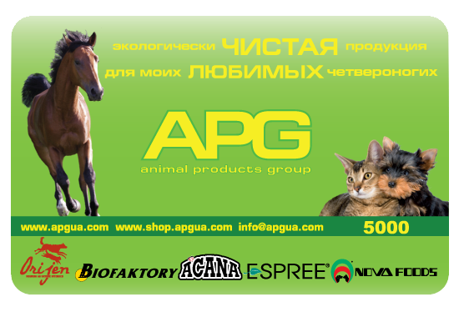  с 01.12.2011 по 10.05.2012 для владельцев дисконтной карточки APG
За первую собаку/  For the first dog | 200 (грн.) | 250 (грн.) | 300 (грн.) | 250 (грн.)
За каждую следующую/  For everyone next | 180 (грн.) | 225 (грн.) | 275 (грн.) | 225 (грн.)
Бэби, щенки / Baby, puppy | 180 (грн.) | 200 (грн.) | 200 (грн.) | 180 (грн.)
Ветераны / Veteran | бесплатно/free | бесплатно/free | бесплатно/free | бесплатно/free
Регистрация не возвращается. Замены и переносы не принимаются!

